

Adresát:

Základní škola Kadaň, Na Podlesí 1480, okres Chomutov
Na Podlesí 1480, 432 01 Kadaň

24.05.2023

Nabídka: 23052501E
Na základě poptávky Vám nabízíme následující techniku Ceny jsou uvedeny bez DPH
Nabídka platí 7 dní
Výpočetní technika
Cena/ks
Počet
ks
Cena
Notebooky

DELL Vostro 3520 / i5-1235U / 16GB / 512GB / 15.6” FHD / Intel Iris Xe / FgrPr / 3 Cell / 65W / 17 827,60 Kč 7,0 124 793,22 Kč

Celkem PC 124 793,22 Kč
S DPH 151 000,00 Kč

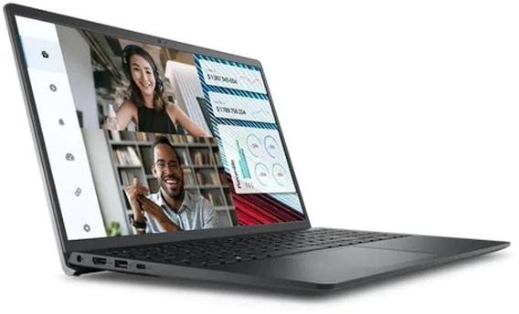

Adresa: Na Zatlance 8, 150 00 Praha 5
tel: +420 251561 010,
fax: +420 251 561 011

strana 1 z 1
IČO: 27260020, DIČ: CZ27260020

zápis v OR u MS Praha, odd.C vl. 108292
e-mail: info@tritonsupport.cz

